答疑文件
1.补充清单37.38项吸顶灯样式图例
37 | 吸顶灯（自带声光控开关） | 18/24W | 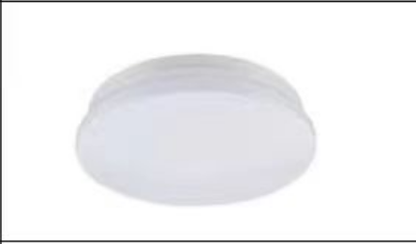
38 | 吸顶灯 | 220V,12W/220V,13W

